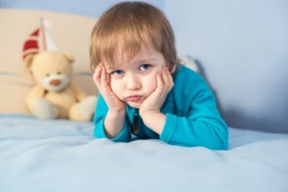 | ПОЧЕМУ ЖЕ ТЫ МОЛЧИШЬ, МАЛЫШ?  ЗАДЕРЖКА РЕЧЕВОГО РАЗВИТИЯ РЕБЕНКА

В последние годы наблюдается тенденция роста количества детей с задержкой речевого развития.
Причины нарушения речевого развития у одних детей усматривается в нарушениях речевой или неречевой моторики, у других — в нарушениях мышления, у третьих — эмоционально-волевой сферы либо зрительного восприятия, памяти, внимания и т.п.
Причинами задержки речевого развития и общего недоразвития речи также могут быть:
- Внутриутробные патологии, связанные с токсикозом и интоксикацией у мамы во время беременности
- Наследственность — нестандартное строение артикуляционного аппарата (неправильное количество зубов, их посадка, проблемы с прикусом, дефекты строения нёба)
- Родовые патологии — асфиксия, родовая травма
- Заболевания первых лет жизни ребенка:
  - инфекционные заболевания (менингит, менингоэнцефалит), воспаления среднего и внутреннего уха (приводит к снижению и потере слуха, а значит, страдает речь)
  - травмы головного мозга
  - повреждения неба
- Неблагоприятные социально-бытовые условия — недостаточное количество общения, отсутствие эмоционального контакта, особенно с мамой
- Агрессивный информационный поток
- Увеличение скорости речи взрослых, скудная, невыразительная или излишне эмоциональная речь в ближайшем окружении ребенка.
Симптомы общего недоразвития речи:
- Позднее прорезывание и становление речи;
- Бедный словарный запас;
- Выражены дефекты произношения.
Если малыш молчит или его речь значительно отстает от возрастной нормы, то необходимо обратиться к специалисту, не откладывая визит и не надеясь на самопроизвольное разрешение проблемы.

Возрастные нормы
Рамки, которые учитываются нормами развития, достаточно гибкие. Колебания в сторону чуть раньше или чуть позже допустимы в пределах 2-3 месяцев. Для мальчиков возможно отставание от девочек на 4-6 месяцев.
 | 1 год  - Словарный запас — 10-15 лепетных слов (би-би, ам-ам).  - Понимает и выполняет простые просьбы (дай мяч).  - Произносит простые односложные и двухсложные слова (мама, папа, дядя).  - Подражает возгласам животных (мяу, гав) и звукам предметов (ля-ля-ля).  - Знает имена близких людей, названия игрушек, простейших предметов на картинке, понимает названия некоторых действий.  - Эмоционально откликается на речь.
2 года  - Словарный запас — около 100-200 слов.  - Хорошо знает и произносит свое имя.  - Умеет выражать простейшие просьбы словами.  - Пользуется двух и трехсложными словосочетаниями, согласуя предмет и действие (я хочу пить, кукла спит).  - Называет изображения предметов и животных, нарисованных на картинке. |  |  | 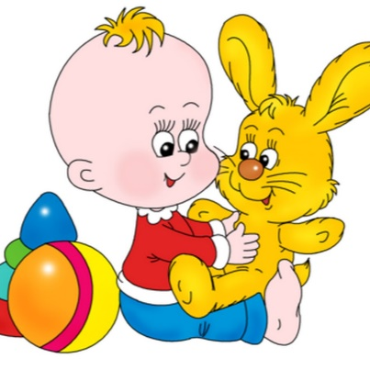
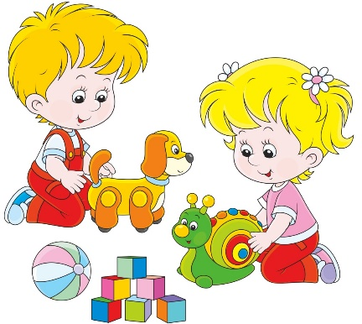 |  | 3 года  - Словарный запас 1000-1500 слов.  - Часто задает вопросы.  - Говорит предложениями, объединенными по смыслу.  - Договаривает слоги и слова при чтении знакомых книг.  - Высказывает свои мысли, делится впечатлениями.  - Называет цвета, формы, размеры предметов, домашних животных, предметы посуды, одежды, мебели.  - Может запоминать и пересказывать простые стихи и короткие сказки.  - Согласует слова по родам, падежам и числам, хотя не всегда правильно.  - Использует прилагательные, местоимения и предлоги.
Причиной несовершенства речи в раннем возрасте является недостаточно развитый в силу возрастных особенностей речевой аппарат и слабый речевой выдох. Это норма. Речь характеризуется достаточно бедным словарным запасом, употреблением облегченных слов, отсутствием или искажением отдельных звуков.
Могут ли родители помочь ребенку развивать речевой (артикуляционный) аппарат? ДА! Выполняя в игровой форме артикуляционную гимнастику, тренируя речевой аппарат, вы можете помочь своему малышу освоить правильное произношение звуков.
Занимаясь с ребенком, следуйте принципу: от простого к сложному!
АРТИКУЛЯЦИОННАЯ ГИМНАСТИКА
для детей от 2-3 лет и старше

УПРАЖНЕНИЯ ДЛЯ РАЗВИТИЯ МЫШЦ ГУБ
«ДУДОЧКА»
ДЕТИ ВЫТЯГИВАЮТ ГУБЫ ВПЕРЕД ДЛИННОЙ ТРУБОЧКОЙ. УДЕРЖИВАЮТ ИХ В ТАКОМ ПОЛОЖЕНИИ 5-10 СЕКУНД И ВОЗВРАЩАЮТ ОБРАТНО.
Упражнение вырабатывает движение губ вперед, укрепляет мышцы, способствует подвижности губ.
«УЛЫБКА»
УДЕРЖИВАЮТ ГУБЫ В УЛЫБКЕ, НЕ ПОКАЗЫВАЯ ЗУБОВ.
Упражнение вырабатывает умение удерживать губы в улыбке.
«УЛЫБКА – ДУДОЧКА»
ЧЕРЕДУЮТ ПОЛОЖЕНИЕ ГУБ.
Упражнение развивает подвижность губ.
«ПЫХТЕЛКА»
ДЕТИ ПРОИЗНОСЯТ НА АКТИВНОМ ВЫДОХЕ СЛОГ «ПЫХ».
На щетку колючую очень похож
В клубочек свернувшийся маленький…(еж).
Упражнение способствует укреплению губ и обучают равномерному выдоху.
«СЕРЫЙ ВОЛК»
ВЫТЯГИВАЮТ ГУБЫ ВПЕРЕД ТРУБОЧКОЙ И ПРОИЗНОСЯТ НА ПРОДОЛЖИТЕЛЬНОМ ВЫДОХЕ ЗВУК [У].
Упражнение способствует выработке равномерного продолжительного выдоха, укрепляет мышцы губ.
«ЗАЙЧИК»
ЗУБЫ СОМКНУТЫ. ВЕРХНЮЮ ГУБУ ПРИПОДНИМАЮТ, ОБНАЖАЯ ВЕРХНИЕ РЕЗЦЫ.
Упражнение отрабатывает движение верхней губы вверх и вниз, развивает подвижность и укрепляет мышцы губ.
«ЗВЕРЕК»
ПОДНИМАЮТ ВЕРХНЮЮ ГУБУ И ОПУСКАЮТ НИЖНЮЮ, ОБНАЖАЯ СОМКНУТЫЕ ЗУБЫ, ВОЗВРАЩАЮТ ГУБЫ ОБРАТНО.
Упражнение развивает подвижность и укрепляет мышцы губ.
«ОБЕЗЬЯНКА»
ДЕТИ ПОКУСЫВАЮТ НИЖНЮЮ ГУБУ ВЕРХНИМИ ЗУБАМИ, ПРИПОДНЯВ ВЕРХНЮЮ ГУБУ. Упражнение стимулирует движения верхней челюсти.
ДЕТИ ПОКУСЫВАЮТ ВЕРХНЮЮ ГУБУ НИЖНИМИ ЗУБАМИ.
Упражнение стимулирует движения нижней челюсти.

УПРАЖНЕНИЯ ДЛЯ РАЗВИТИЯ МЫШЦ И ПОДВИЖНОСТИ ЯЗЫКА
«ВКУСНОЕ ВАРЕНЬЕ»
ДЕТИ ПРИОТКРЫВАЮТ РОТ И ОБЛИЗЫВАЮТ ЯЗЫЧКОМ СНАЧАЛА ВЕРХНЮЮ ГУБУ, ПОТОМ НИЖНЮЮ.
Упражнение развивает подвижность языка.
«ОТКУСИМ ПИРОЖОК»
УЛЫБНУТЬСЯ, ПРИОТКРЫВ РОТ, И ПОКУСЫВАТЬ ШИРОКИЙ ЯЗЫК.
Упражнение усиливает кровоснабжение мышц языка.
«ПТЕНЧИК»
ОТКРЫВАЮТ ШИРОКО РОТ, ЯЗЫК СПОКОЙНО ЛЕЖИТ В РОТОВОЙ ПОЛОСТИ. УДЕРЖИВАЮТ РОТ В ТАКОМ ПОЛОЖЕНИИ 5 – 10 СЕКУНД.
Упражнение учит детей спокойно открывать и закрывать рот, удерживать губы и язык в заданном положении.
«ОРЕШЕК» ИЛИ «ФУТБОЛ»
ГУБЫ СОМКНУТЫ. ЯЗЫК ПООЧЕРЕДНО УПИРАЮТ ТО В ОДНУ, ТО В ДРУГУЮ ЩЕКУ, ЗАДЕРЖИВАЯСЬ В КАЖДОМ ПОЛОЖЕНИИ НА 3 – 5 СЕКУНД. Упражнение развивает произвольные движения языка, укрепляет мускулатуру языка и щек.
«ИГОЛОЧКА»
ДЕТИ ОТКРЫВАЮТ РОТ, ВЫСОВЫВАЯ ЯЗЫК КАК МОЖНО ДАЛЬШЕ, НАПРЯГАЯ ЕГО, СТАРАЯСЬ ДЕЛАТЬ УЗКИМ, И УДЕРЖИВАЮТ В ТАКОМ ПОЛОЖЕНИИ ПОД СЧЕТ ОТ 1 ДО 5.
Упражнение учит делать язык узким и удерживать его в таком положении.
«ЛЮБОПЫТНЫЙ ЯЗЫЧОК»
ДЕТИ СЛЕГКА ПРИОТКРЫВАЮТ РОТ, КЛАДУТ ЯЗЫК НА НИЖНЮЮ ГУБУ И ПРОИЗВОДЯТ ИМ ДВИЖЕНИЕ ВПЕРЕД – НАЗАД. ЗАТЕМ ЯЗЫК УБИРАЮТ В РОТ. ВЫПОЛНЯЮТ 5-8 РАЗ.
Упражнение укрепляет мышцы языка и развивает его подвижность.
«ЯЗЫЧОК ЗДОРОВАЕТСЯ»
ДЕТИ, СЛЕГКА УЛЫБНУВШИСЬ, ПРИОТКРЫВАЮТ РОТ И КЛАДУТ ШИРОКИЙ КРАЙ ЯЗЫКА НА ВЕРХНЮЮ ГУБУ, ДЕРЖАТ ЕГО В ТАКОМ ПОЛОЖЕНИИ 3-5 С И УБИРАЮТ В РОТ. Нужно обратить внимание на то, чтобы двигался только язык, а нижняя губа «не помогала» ему.
Упражнение отрабатывает движение языка вверх, укрепляет его мышцы.
«КИСКА ЛАКАЕТ МОЛОКО»
ДЕТИ ОТКРЫВАЮТ РОТ, ГУБЫ В УЛЫБКЕ, И ШИРОКИМ КОНЧИКОМ ЯЗЫКА ГЛАДЯТ НЁБО, ДЕЛАЯ ДВИЖЕНИЕ НАЗАД – ВПЕРЕД. Гимнастика развивает подвижность языка.
«МОЛОТОК»
РОТ ПРИОТКРЫТ, ГУБЫ В УЛЫБКЕ. БОКОВЫЕ КРАЯ ШИРОКОГО ЯЗЫКА УПИРАЮТСЯ В БОКОВЫЕ ВЕРХНИЕ РЕЗЦЫ. БАРАБАНЯТ НАПРЯЖЕННЫМ ШИРОКИМ КОНЧИКОМ ЯЗЫКА ПО БУГОРКАМ ЗА ВЕРХНИМИ ЗУБАМИ, ПРОИЗНОСЯ «Т-Т-Т». Упражнение способствует подвижности языка.
«БЕЛКА ГРЫЗЕТ ОРЕШКИ»
ДВИГАЮТ ЧЕЛЮСТЯМИ ВПРАВО – ВЛЕВО ПРИ ЗАКРЫТОМ И ОТКРЫТОМ РТЕ.
Упражнение стимулирует движения нижней челюсти.

